**Výsledky agrárního zahraničního obchodu ČR**

**v lednu až září 2018**

**SHRNUTÍ:**

**V lednu až září 2018 se meziročně prohloubila záporná bilance agrárního zahraničního obchodu (AZO) ČR o 27 %, kdy se zvýšil schodek AZO z 22,3 mld. Kč na 28,4 mld. Kč.**

**Za první tři čtvrtletí roku 2018 se meziročně zhoršila zejména záporná bilance AZO ČR se zeměmi EU a to z 11,0 mld. Kč na 16,6 mld. Kč, zatímco záporná bilance AZO ČR se třetími zeměmi se zhoršila mírně, tj. z 10,9 mld. Kč na 11,5 mld. Kč.**

V lednu až září roku 2018 dosáhl **vývoz** agrárního zboží[1] z ČR hodnoty 136,8 mld. Kč, tj. o 7,2 % méně než za stejné období loňského roku; hodnota **dovozu** poklesla meziročně o 2,6 % (tj. o 4,5 mld. Kč) na 165,2 mld. Kč. **Stupeň krytí dovozu vývozem** se meziročně snížil o 4,0 p. b. na 82,8 %.

Agrární zboží v celkovém zahraničním obchodu ČR tvořilo v lednu až září 2018 na straně vývozu **4,3 %** a na straně dovozu **5,7 %**, což je v obou případech vzhledem k předchozím letům nižší hodnota, viz tab. 5. Výraznější pokles přitom v meziročním porovnání zaznamenal ve sledovaném pololetí spíše podíl agrárního zboží ve vývozu než dovozu (o 0,4 p. b. vs. o 0,3 p. b.).

**TERITORIÁLNÍ POHLED**

Agrární zboží **směřovalo** v lednu až září 2018 opět zejména na **Slovensko** (21,5 %) a do **Německa** (19,6 %). Třetí nejvýznamnější destinací bylo stabilně **Polsko** (10,9 %). Dále následovaly **Itálie** (7,3 %), **Rakousko** (5,6 %) a **Maďarsko** (5,2 %). Hlavním odběratelem v rámci třetích zemí bylo Rusko (1,7 %), Japonsko (0,8 %), Čína (0,7 %), Turecko (0,4 %) a USA (0,3 %).

Český agrární **dovoz** pocházel v lednu až červnu 2018 zejména z **Německa** a **Polska**, jejich podíly činily 21,3 % a 17,0 %. V meziročním porovnání se stejným obdobím roku 2017 podíl Německa poklesl (o 0,4 p. b.) a Polska se naopak navýšil (o 0,5 p. b.). Dalšími významnými dovozci byly **Nizozemsko** (6,8 %), **Slovensko** (6,2 %), **Španělsko** (5,8 %) a **Itálie** (5,7 %). Z třetích zemí byly hlavními dodavateli Čína (1,3 %), Turecko (1,1 %), Spojené státy (1,0 %), Norsko (0,8 %) a Brazílie (0,7 %).

K nejvýraznějšímu meziročnímu **zlepšení bilance českého AZO v** **teritoriálním pohledu** došlo v obchodě s Nizozemskem (o 1,4 mld. Kč, zejména nárůst vývozu výživy pro psy a kočky a cigaret), Řeckem (o 653,9 mil. Kč), Francií (o 386,6 mil. Kč) a Lotyšskem (o 351,7 mil. Kč). **Zhoršení bilance** zaznamenal obchod s Itálií (o 3,6 mld. Kč, pokles vývozu cigaret a nezahuštěného mléka a smetany), Slovenskem (o 1,3 mld. Kč), Polskem (o 936,6 mil. Kč) a Německem (o 898,0 mil. Kč).

**KOMODITNÍ POHLED**

Nejvíce **vyváženými** českými agrárnímipoložkami[2] byly v lednu až září roku 2018 **cigarety, přípravky používané k výživě zvířat, pekařské zboží**, **nezahuštěné mléko a smetana** a **potravinové přípravky[3]**. Hlavními **dováženými** agrárnímiprodukty do ČR byly **vepřové maso**, **pekařské zboží,** **sýry a tvaroh, cigarety a potravinové přípravky jiné.** Detailnější údaje o nejvíce vyvážených a dovážených agrárních položkách ve sledovaném období uvádí tabulka 1.

**Tabulka 1 – Přehled 10 nejvíce z ČR vyvážených a do ČR dovážených položek v 1. – 3. čtvrtletí roku 2018**

|  |  |  |  |  |  |  |  |
| --- | --- | --- | --- | --- | --- | --- | --- |
| **Položka** | **Hodnota vývozu (mld. Kč)** | **Podíl na agrár. vývozu (%)** | **Změna proti lednu až září 2017 (%)** | **Položka** | **Hodnota dovozu (mld. Kč)** | **Podíl na agrár. dovozu (%)** | **Změna proti lednu až září 2017 (%)** |
| **Cigarety, doutníky a ost.** | 11,9 | 9,0 | -24,6 | **Vepřové maso** | 10,5 | 6,6 | -9,9 |
| **Přípravky používané k výživě zvířat** | 8,4 | 6,4 | 7,1 | **Pekařské zboží, pečivo, oplatky, apod.** | 6,6 | 4,2 | 0,5 |
| **Pekařské zboží, pečivo, oplatky, apod.** | 7,3 | 5,5 | 2,1 | **Sýry a tvaroh** | 6,4 | 4,0 | -1,1 |
| **Mléko, smetana nezahuštěná neslazená** | 6,5 | 5,0 | 4,2 | **Cigarety, doutníky a ostatní** | 6,1 | 3,9 | -13,3 |
| **Potravinové přípravky jn** | 6,3 | 4,8 | 8,0 | **Potravinové přípravky jn** | 6,0 | 3,8 | 3,7 |
| **Pšenice** | 6,2 | 4,7 | -29,2 | **Čokoláda a ostatní kakaové přípravky** | 5,7 | 3,6 | -7,3 |
| **Pivo** | 5,2 | 4,0 | 10,3 | **Přípravky používané k výživě zvířat** | 5,5 | 3,5 | 0,6 |
| **Čokoláda a ostatní kakaové přípravky** | 4,1 | 3,2 | -8,5 | **Drůbeží maso** | 4,5 | 2,8 | 15,3 |
| **Sýry a tvaroh** | 3,9 | 3,0 | 6,9 | **Káva** | 3,7 | 2,4 | -13,0 |
| **Řepkový olej** | 3,5 | 2,7 | -36,0 | **Voda a nealko. nápoje** | 3,7 | 2,3 | 7,9 |

Pozn.: Agrární zboží je vymezené kapitolami 01 až 24 celního sazebníku; hodnoty řazeny na základě HS 4. Výpočty jsou provedeny z nezaokrouhlených dat.

Zdroj: Databáze zahraničního obchodu ČSÚ, listopad 2018

Tabulka 2 – Přehled 10 položek s nejvýraznější kladnou a zápornou změnou bilance v 1. – 3. čtvrtletí roku 2018

|  |  |  |  |  |  |  |  |
| --- | --- | --- | --- | --- | --- | --- | --- |
| **Položka** | **Bilance (mil. Kč)** | | **Meziroční změna (mil. Kč)** | **Položka** | **Bilance (mil. Kč)** | | **Meziroční změna (mil. Kč)** |
| **leden až září 2017** | **leden až září 2018** | **leden až září 2017** | **leden až září 2018** |
| **Vepřové maso** | -10 304,4 | -950,2 | 799,8 | **Cigarety, doutníky a ostatní** | 2,0 | 0,2 | -2 931,0 |
| **Mléko a smetana nezahuštěná neslazená** | 5 328,8 | 589,3 | 566,0 | **Pšenice** | -10 304,4 | -950,2 | -2 615,8 |
| **Přípravky používané k výživě zvířat** | 2 331,6 | 285,5 | 524,1 | **Tabákové náhražky** | 5 328,8 | 589,3 | -793,6 |
| **Pivo** | 4 445,2 | 488,8 | 444,7 | **Semena řepky** | 2 331,6 | 285,5 | -664,0 |
| **Sýry a tvaroh** | -2 805,6 | -248,4 | 320,9 | **Ječmen** | 4 445,2 | 488,8 | -655,1 |
| **Sójové pokrutiny** | -2 582,1 | -228,0 | 301,6 | **Voda a nealko. nápoje** | -2 805,6 | -248,4 | -589,9 |
| **Káva** | -1 398,9 | -111,3 | 285,5 | **Drůbeží maso** | -2 582,1 | -228,0 | -544,5 |
| **Čerstvé ryby** | -447,7 | -19,2 | 255,3 | **Máslo** | -1 398,9 | -111,3 | -465,7 |
| **Potravinové přípravky jn** | 54,7 | 30,5 | 250,5 | **Řepkový olej** | -447,7 | -19,2 | -422,0 |
| **Ovoce a ořechy** | -1 333,1 | -110,1 | 231,7 | **Kukuřice** | 54,7 | 30,5 | -349,8 |

Pozn.: Agrární zboží je vymezené kapitolami 01 až 24 celního sazebníku; hodnoty řazeny na základě HS 4. Výpočty jsou provedeny z nezaokrouhlených dat.

Zdroj: Databáze zahraničního obchodu ČSÚ, listopad 2018

**Tabulka 3 – Přehled 10 položek s nejvýraznější kladnou a zápornou změnou bilance se zeměmi EU v 1. – 3. čtvrtletí roku 2018**

|  |  |  |  |  |  |  |  |
| --- | --- | --- | --- | --- | --- | --- | --- |
| **Položka** | **Bilance (mil. Kč)** | | **Meziroční změna (mil. Kč)** | **Položka** | **Bilance (mil. Kč)** | | **Meziroční změna (mil. Kč)** |
| **leden až září 2017** | **leden až září 2018** | **leden až září 2017** | **leden až září 2018** |
| **Cukr** | 631,4 | 1 434,5 | 803,1 | **Cigarety, doutníky a ostatní** | 8 629,7 | 5 732,4 | -2 897,3 |
| **Vepřové maso** | -10 263,7 | -9 466,2 | 797,5 | **Pšenice** | 8 564,6 | 5 996,5 | -2 568,1 |
| **Mléko a smetana nezahuštěná neslazená** | 5 302,2 | 5 872,2 | 570,0 | **Tabákové náhražky** | 9,1 | -745,8 | -755,0 |
| **Káva** | -527,9 | -32,3 | 495,5 | **Semena řepky** | 591,5 | -85,4 | -677,0 |
| **Sýry a tvaroh** | -3 237,4 | -2 855,3 | 382,2 | **Drůbeží maso** | -2 751,5 | -3 236,5 | -485,0 |
| **Přípravky používané k výživě zvířat** | 1 405,1 | 1 722,4 | 317,3 | **Ječmen** | 1 470,9 | 986,0 | -484,9 |
| **Sójové pokrutiny** | -2 330,6 | -2 071,9 | 258,7 | **Máslo** | -1 404,1 | -1 868,5 | -464,4 |
| **Živá prasata** | 468,7 | 691,5 | 222,8 | **Voda a nealko. nápoje** | 539,8 | 107,7 | -432,1 |
| **Brambory** | -611,4 | -390,7 | 220,7 | **Řepkový olej** | 3 308,9 | 2 890,8 | -418,1 |
| **Pivo** | 3 437,8 | 3 647,7 | 209,9 | **Kukuřice** | 297,0 | -46,7 | -343,7 |

Pozn.: Agrární zboží je vymezené kapitolami 01 až 24 celního sazebníku; hodnoty řazeny na základě HS 4. Výpočty jsou provedeny z nezaokrouhlených dat.

Zdroj: Databáze zahraničního obchodu ČSÚ, listopad 2018

Tabulka 4 – Přehled 10 položek s nejvýraznější kladnou a zápornou změnou bilance se třetími zeměmi v 1. – 3. čtvrtletí roku 2018

|  |  |  |  |  |  |  |  |
| --- | --- | --- | --- | --- | --- | --- | --- |
| **Položka** | **Bilance (mil. Kč)** | | **Meziroční změna (mil. Kč)** | **Položka** | **Bilance (mil. Kč)** | | **Meziroční změna (mil. Kč)** |
| **leden až září 2017** | **leden až září 2018** | **leden až září 2017** | **leden až září 2018** |
| **Pivo** | 1 008,5 | 1 242,4 | 233,8 | **Cukr** | 919,9 | -85,5 | -1 005,3 |
| **Rajčata** | -579,2 | -370,0 | 209,2 | **Živý skot** | 761,0 | 424,8 | -336,2 |
| **Přípravky používané k výživě zvířat** | 927,2 | 1 133,7 | 206,5 | **Ječmen** | 40,6 | -129,6 | -170,2 |
| **Potravinové přípravky jn** | -835,5 | -636,5 | 199,1 | **Voda a nealko. nápoje** | -123,2 | -284,9 | -161,8 |
| **Čerstvé ryby** | -1123,3 | -959,4 | 163,9 | **Konzervované ovoce a ořechy** | -235,6 | -370,9 | -135,3 |
| **Ovoce a ořechy** | -610,1 | -462,2 | 147,8 | **Káva** | -665,3 | -754,9 | -89,6 |
| **Pepř, paprika sušené drcené v prášku** | -193,2 | -82,4 | 110,8 | **Citrusové plody** | -515,2 | -591,8 | -76,5 |
| **Vejce** | 395,8 | 498,6 | 102,8 | **Rýže** | -441,3 | -502,2 | -60,9 |
| **Přípravky konzervy jiné z masa drobů krve** | -86,1 | -7,6 | 78,6 | **Sýry a tvaroh** | 430,7 | 369,8 | -60,8 |
| **Ovoce skořápkové** | -639,1 | -564,4 | 74,7 | **Drůbeží maso** | -232,2 | -291,7 | -59,5 |

Pozn.: Agrární zboží je vymezené kapitolami 01 až 24 celního sazebníku; hodnoty řazeny na základě HS 4. Výpočty jsou provedeny z nezaokrouhlených dat.

Zdroj: Databáze zahraničního obchodu ČSÚ, listopad 2018

Graf 1 – Vývoj bilance AZO ČR v letech 2013 až 2018 podle čtvrtletí (mld. Kč)

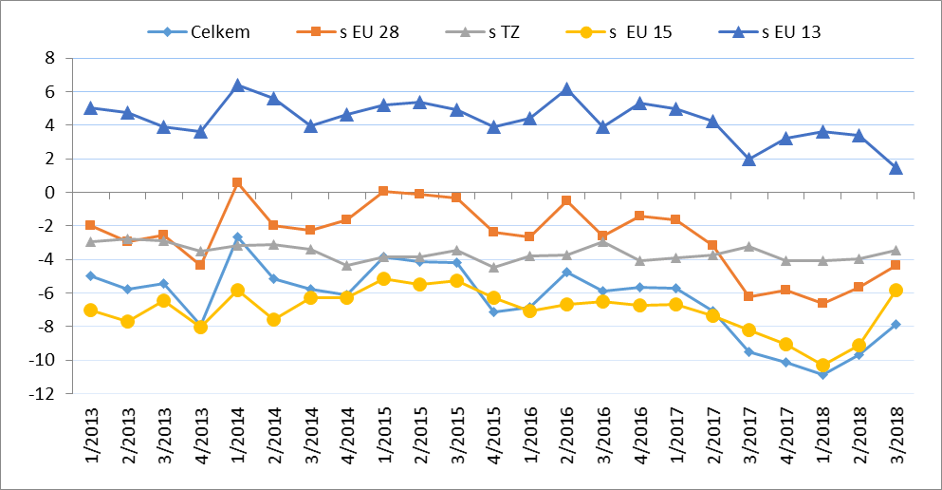

Pozn.: EU 15 – původní členové EU, EU 13 – noví členové EU (od 2004), TZ - třetí (mimounijní) země.

Zdroj: Databáze zahraničního obchodu ČSÚ, listopad 2018

Tabulka 5 – Vývoj AZO ČR v letech 2013 až 2018 podle čtvrtletí (mld. Kč)



Pozn.: Agrární zboží je vymezené kapitolami 01 až 24 celního sazebníku; Výpočty jsou provedeny z nezaokrouhlených dat.

Zdroj: Databáze zahraničního obchodu ČSÚ, listopad 2018

Tabulka 6 – Vývoj AZO ČR v letech 2016 až 2018 podle čtvrtletí (mld. Kč)



Pozn.: Agrární zboží je vymezené kapitolami 01 až 24 celního sazebníku; Výpočty jsou provedeny z nezaokrouhlených dat.

Zdroj: Databáze zahraničního obchodu ČSÚ, listopad 2018

Tabulka 7 – Vývoj AZO ČR se zeměmi EU 28 v letech 2016 až 2018 podle čtvrtletí (mld. Kč)



*Pozn.: Agrární zboží je vymezené kapitolami 01 až 24 celního sazebníku; Výpočty jsou provedeny z nezaokrouhlených dat. Zdroj: Databáze zahraničního obchodu ČSÚ, listopad 2018*

Tabulka 8 – Vývoj AZO ČR s třetími zeměmi v letech 2016 až 2018 podle čtvrtletí (mld. Kč)



*Pozn.: Agrární zboží je vymezené kapitolami 01 až 24 celního sazebníku;**Výpočty jsou provedeny z nezaokrouhlených dat****;*** *Zdroj: Databáze zahraničního obchodu ČSÚ, listopad 2018*

**Graf 2 – Vývoj hodnoty vývozu agrárního zboží z ČR v letech 2013 až 2018 podle čtvrtletí (mld. Kč)**

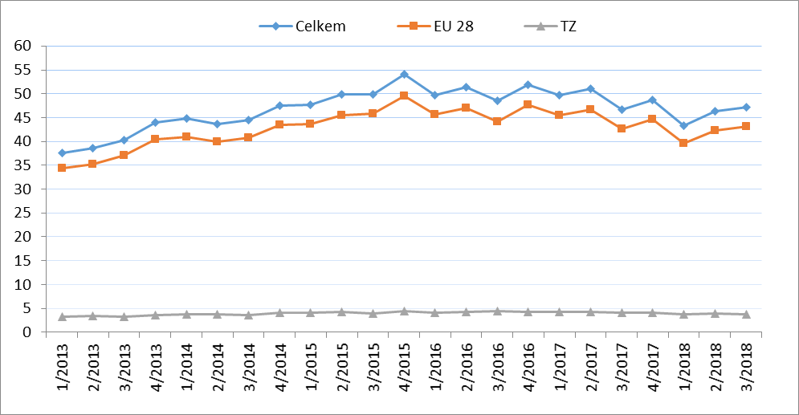

*Zdroj: Databáze zahraničního obchodu ČSÚ, listopad 2018*

Graf 3 – Vývoj hodnoty dovozu agrárního zboží do ČR v letech 2013 až 2018 podle čtvrtletí (mld. Kč)

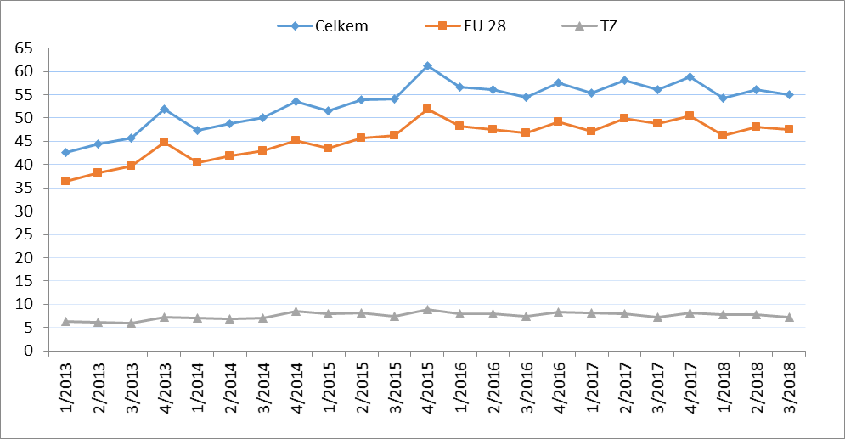

*Zdroj: Databáze zahraničního obchodu ČSÚ, listopad 2018*

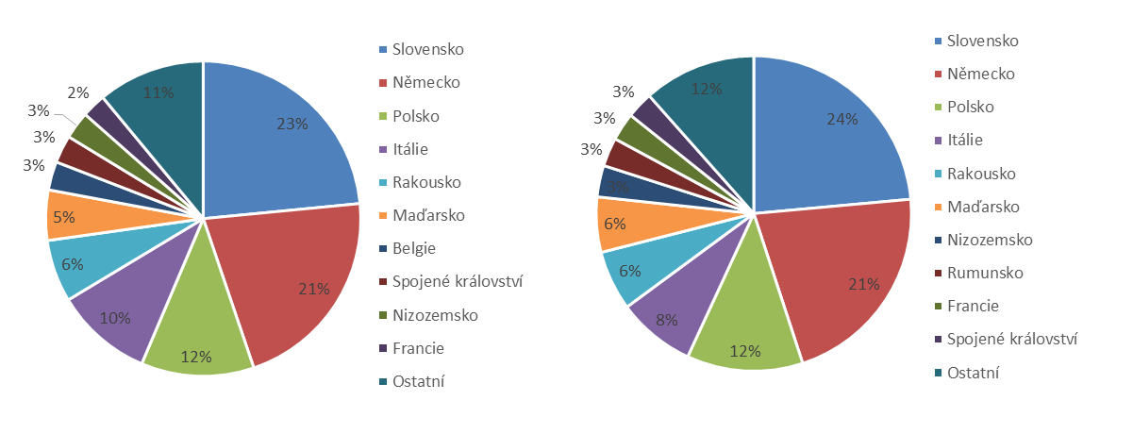**Graf 4 – Přehled 10 zemí s nejvyšším podílem na vývozu agrárního zboží z ČR do EU v r. 2017 (vlevo) a v 1. – 3. čtvrtletí roku 2018 (vpravo)**

*Zdroj: Databáze zahraničního obchodu ČSÚ, listopad 2018*

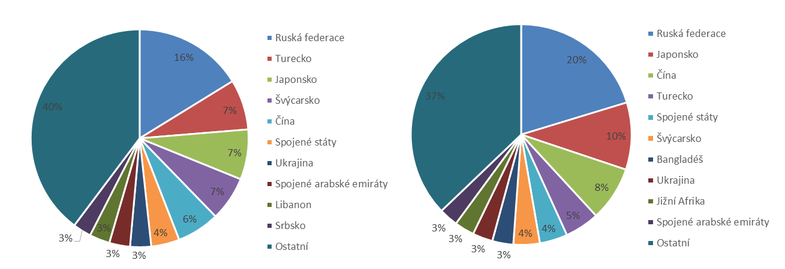**Graf 5 – Přehled 10 zemí s nejvyšším podílem na vývozu agrárního zboží z ČR do třetích zemí v r. 2017 (vlevo) a v 1. – 3. čtvrtletí roku 2018 (vpravo)**

*Zdroj: Databáze zahraničního obchodu ČSÚ, listopad 2018*

*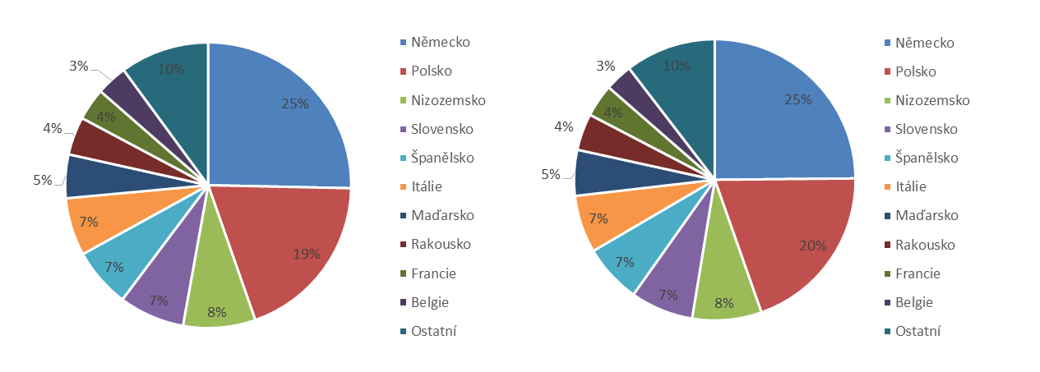***Graf 6 – Přehled 10 zemí s nejvyšším podílem na dovozu agrárního zboží z EU do ČR v r. 2017 (vlevo) a v 1. – 3. čtvrtletí roku 2018 (vpravo)**

*Zdroj: Databáze zahraničního obchodu ČSÚ, listopad 2018*

*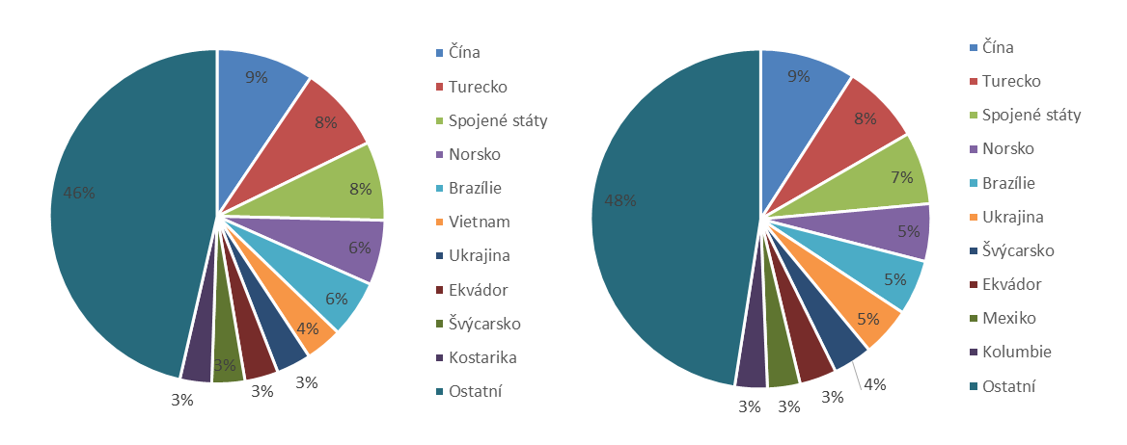***Graf 7 - Přehled 10 zemí s nejvyšším podílem na dovozu agrárního zboží z třetích zemí do ČR v r. 2017 (vlevo) a v 1. – 3. čtvrtletí roku 2018 (vpravo)**

*Zdroj: Databáze zahraničního obchodu ČSÚ, listopad 2018*

Údaje o zahraničním obchodu za 1. – 3. čtvrtletí roku 2018 zveřejnil Český statistický úřad 6. listopadu 2018. Tato data jsou předběžná, ale za rok 2017 jsou již definitivní.

Materiál zpracoval odbor 18130 na základě aktuálních statistických údajů ČSÚ a podkladů ÚZEI (TÚ č. 58/2018).

Dne 8. listopadu 2018

Přílohy:

1. Celkový zahraniční obchod ČR

Tabulka – Vývoj vývozu 10 nejvíce vyvážených agrárních položek z ČR v roce 2013 až 1. – 3. čtvrtletí roku 2018

Tabulka – Vývoj dovozu 10 nejvíce dovážených agrárních položek do ČR v roce 2013 až 1. – 3. čtvrtletí roku 2018

1. Zahraniční obchod ČR – EU

Tabulka – Vývoj vývozu 10 nejvíce vyvážených agrárních položek z ČR do EU v roce 2013 až 1. – 3. čtvrtletí roku 2018

Tabulka – Vývoj dovozu 10 nejvíce dovážených agrárních položek z EU do ČR v roce 2013 až 1. – 3. čtvrtletí roku 2018

1. Zahraniční obchod ČR – mimounijní země

Tabulka – Vývoj vývozu 10 nejvíce vyvážených agrárních položek z ČR do mimounijních zemí v roce 2013 až 1. – 3. čtvrtletí roku 2018

Tabulka – Vývoj dovozu 10 nejvíce dovážených agrárních položek z mimounijních zemí do ČR v roce 2013 až 1. – 3. čtvrtletí roku 2018

*Pozn.: Komodity definované 4-místným kódem HS jsou do tabulek 1 až 3 vybrány na základě hodnot vývozů a dovozů ve finančním vyjádření za období roku 2013 až 1. – 3. čtvrtletí roku 2018 a řazeny jsou podle roku 2017. Data jsou na této úrovni HS bez dopočtů.*

1. Pořadí zemí dle hodnoty agrárního vývozu z ČR
2. Pořadí zemí dle hodnoty agrárního dovozu do ČR

*Pozn. Údaje v tabulkách 4 a 5 za jednotlivé země vycházejí z dat 2-místných kódů HS. Vzhledem k tomu, že ČSÚ začal v roce 2016 nově zveřejňovat data v množstevním vyjádření i pro méně podrobné úrovně celní nomenklatury, nežli 8-místné KN, jedná se o data s dopočty.*

1. Celkový zahraniční obchod ČR

Tabulka – Vývoj vývozu 10 nejvíce vyvážených agrárních položek z ČR v roce 2013 až 1. – 3. čtvrtletí roku 2018



*Pozn.: Komodity (na základě 4-místného kódu HS) jsou vybrány na základě hodnoty vývozu v mil. Kč za období 2013 až září 2018 a řazeny podle roku 2017. Upřesnění názvů: HS 2402 cigarety vč. doutníků a doutníčků, HS 1514 řepkový olej vč. hořčičného, HS 1905 pekařské zboží vč. sušenek a oplatek, HS 2106 potravinové přípravky jiné a HS 0401 mléko a smetana pouze nezahuštěné.*

*Zdroj: Databáze zahraničního obchodu ČSÚ, listopad 2018*

Tabulka – Vývoj dovozu 10 nejvíce dovážených agrárních položek do ČR v roce 2013 až 1. – 3. čtvrtletí roku 2018



*Pozn.: Komodity (na základě 4-místného kódu HS) jsou vybrány na základě hodnoty vývozu v mil. Kč za období 2013 až září 2018 a řazeny podle roku 2017.*

*Upřesnění názvů: HS 1905 pekařské zboží vč. sušenek a oplatek, HS 2402 cigarety vč. doutníků a doutníčků a HS 2106 potravinové přípravky jiné.*

*Zdroj: Databáze zahraničního obchodu ČSÚ, listopad 2018*

2)Zahraniční obchod ČR – EU

Tabulka – Vývoj vývozu 10 nejvíce vyvážených agrárních položek z ČR do EU v roce 2013 až 1. – 3. čtvrtletí roku 2018



*Pozn.: Komodity (na základě 4-místného kódu HS) jsou vybrány na základě hodnoty vývozu v mil. Kč za období 2013 až září 2018 a řazeny podle roku 2017. Upřesnění názvů komodit: HS 2402 cigarety vč. doutníků a doutníčků, HS 1514 řepkový olej vč. hořčičného, HS 1905 pekařské zboží vč. sušenek a oplatek, HS 0401 mléko a smetana nezahuštěné a HS 2106 potravinové přípravky jiné.*

*Zdroj: Databáze zahraničního obchodu ČSÚ, listopad 2018*

Tabulka – Vývoj dovozu 10 nejvíce dovážených agrárních položek z EU do ČR v roce 2013 až 1. – 3. čtvrtletí roku 2018



*Pozn.: Komodity (na základě 4-místného kódu HS) jsou vybrány na základě hodnoty vývozu v mil. Kč za období 2013 až září 2018 a řazeny podle roku 2017.*

*Upřesnění názvů komodit: HS 1905 pekařské zboží vč. sušenek a oplatek, HS 2402 cigarety vč. doutníků a doutníčků a HS 2106 potravinové přípravky jiné.*

*Zdroj: Databáze zahraničního obchodu ČSÚ, listopad 2018*

3) Zahraniční obchod ČR – mimounijní země

Tabulka – Vývoj vývozu 10 nejvíce vyvážených agrárních položek z ČR do mimounijních zemí v roce 2013 až 1. – 3. čtvrtletí roku 2018



*Pozn.: Komodity (na základě 4-místného kódu HS) jsou vybrány na základě hodnoty vývozu v mil. Kč za období 2013 až září 2018 a řazeny podle roku 2017.*

*Upřesnění názvů komodit: HS 2402 cigarety vč. doutníků a doutníčků, HS 1302 pektiny vč. rostlinných šťáv a výtažků a HS 2106 potravinové přípravky jiné.*

*Zdroj: Databáze zahraničního obchodu ČSÚ, listopad 2018*

Tabulka – Vývoj dovozu 10 nejvíce dovážených agrárních položek z mimounijních zemí do ČR v roce 2013 až 1. – 3. čtvrtletí roku 2018



*Pozn.: Komodity (na základě 4-místného kódu HS) jsou vybrány na základě hodnoty vývozu v mil. Kč za období 2013 až září 2018 a řazeny podle roku 2017.*

*Upřesnění názvů komodit: HS 2106 potravinové přípravky jiné, HS 0802 skořápkové ovoce bez kokosů, para a kešu ořechů a HS 2401 tabák nezpracovaný.*

*Zdroj: Databáze zahraničního obchodu ČSÚ, listopad 2018*

### 4) Pořadí zemí dle hodnoty agrárního vývozu z ČR



*Pozn. Barevně jsou zvýrazněny země EU 28, řazeno podle leden až září 2018.*

*Uvedené země zaujímaly v celkovém českém agrárním vývozu 99 %.*

*Databáze zahraničního obchodu ČSÚ, listopad 2018*

### 5)Pořadí zemí dle hodnoty agrárního dovozu do ČR



*Pozn. Barevně jsou zvýrazněny země EU 28, řazeno podle leden až září 2018.*

*Uvedené země zaujímaly v celkovém českém agrárním dovozu 97 %.*

*Zdroj: Databáze zahraničního obchodu ČSÚ, listopad 2018*

1. Vymezené kapitolami 1 až 24 celního sazebníku.
2. Řazeno dle hodnoty vývozu ve finančním vyjádření, a to na základě 4-místných, ale i podrobnějších kódů celní nomenklatury.
3. Potravinové přípravky jiné, v celním sazebníku pod kódem HS 2106.